期末检测试卷
(时间：90分钟 满分：100分)
一、选择题(每小题2分，共50分)
(2020·四川省新津中学期末)人口分布是指人口在一定时间内的空间存在形式、分布状况。影响人口分布的因素有自然环境和社会经济条件。自然环境对人口分布的影响，主要通过纬度、地形地势、水源、土壤和气候等因素反映出来；社会经济条件主要通过经济发展水平、政策、交通和历史等因素反映出来。读“我国人口分布图”，回答1～2题。
INCLUDEPICTURE "E:\\米昕\\2020\\同步\\地理\\步步高 地理 鲁教版 选择性必修2 新教材\\XX325.TIF" \* MERGEFORMATINET INCLUDEPICTURE "E:\\米昕\\2020\\同步\\地理\\步步高 地理 鲁教版 选择性必修2 新教材\\XX325.TIF" \* MERGEFORMATINET INCLUDEPICTURE "E:\\米昕\\2020\\同步\\地理\\步步高 地理 鲁教版 选择性必修2 新教材\\word\\XX325.TIF" \* MERGEFORMATINET INCLUDEPICTURE "E:\\米昕\\2020\\同步\\地理\\步步高 地理 鲁教版 选择性必修2 新教材\\word\\XX325.TIF" \* MERGEFORMATINET INCLUDEPICTURE "E:\\米昕\\2020\\同步\\地理\\步步高 地理 鲁教版 选择性必修2 新教材\\word\\XX325.TIF" \* MERGEFORMATINET INCLUDEPICTURE "E:\\米昕\\2020\\同步\\地理\\步步高 地理 鲁教版 选择性必修2 新教材\\word\\XX325.TIF" \* MERGEFORMATINET INCLUDEPICTURE "E:\\米昕\\2020\\同步\\地理\\步步高 地理 鲁教版 必修第二册 新教材\\全书完整的Word版文档\\XX325.TIF" \* MERGEFORMATINET 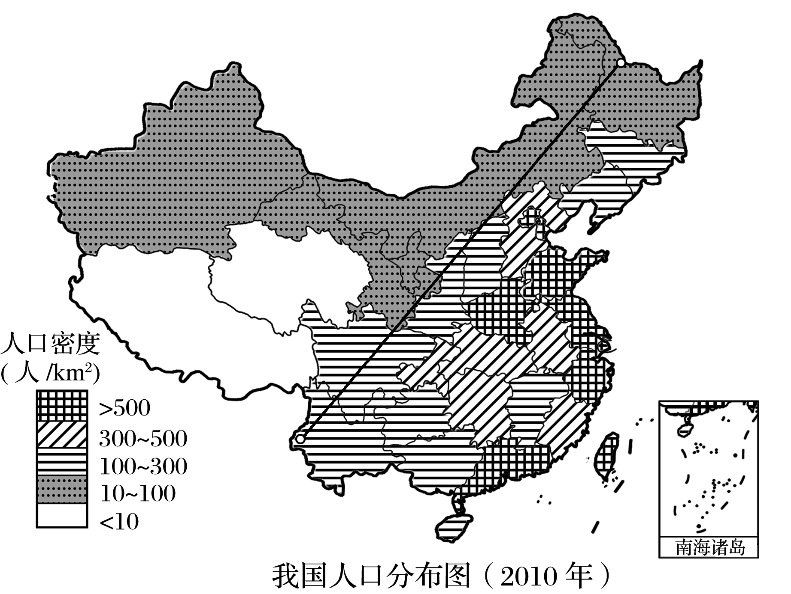
1．导致青藏地区人口稀少的主要自然因素是( )
A．气候 B．水源
C．经济发展水平 D．交通
2．四川与西藏自治区大致位于同纬度，但资源环境承载力四川远远大于西藏，其主要差别是( )
A．自然资源 B．开放程度
C．消费水平 D．文化观念
(2020·黑龙江省哈师大附中模拟)法国农场每年春季雇佣季节工的数量为20万，受新冠肺炎疫情影响，2020年赴法国务农的海外劳工人数大幅减少。法国《巴黎人报》评论称，若无法缓解“用工荒”，一些城市或将出现新鲜果蔬断供，民众将面临食品价格上涨的压力。据此完成3～4题。
3．法国农场每年春季雇佣的季节工主要来自( )
A．东欧和北非地区 B．南欧和北欧地区
C．中亚和南亚地区 D．撒哈拉以南非洲地区
4．疫情过后，法国农业部门应更关注的农业产业问题是( )
A．销售渠道单一 B．机械化水平较低
C．就业人员短缺 D．扶持性政策较少
人口容量是指一个地区在一定时期能够容纳的享有合理生活水平的人口数量，由于地理位置与自然地理条件的差异，下图所示的四个城市的人口容量也不同。据此回答5～6题。
INCLUDEPICTURE "E:\\米昕\\2020\\同步\\地理\\步步高 地理 鲁教版 选择性必修2 新教材\\XX45.TIF" \* MERGEFORMATINET INCLUDEPICTURE "E:\\米昕\\2020\\同步\\地理\\步步高 地理 鲁教版 选择性必修2 新教材\\XX45.TIF" \* MERGEFORMATINET INCLUDEPICTURE "E:\\米昕\\2020\\同步\\地理\\步步高 地理 鲁教版 选择性必修2 新教材\\word\\XX45.TIF" \* MERGEFORMATINET INCLUDEPICTURE "E:\\米昕\\2020\\同步\\地理\\步步高 地理 鲁教版 选择性必修2 新教材\\word\\XX45.TIF" \* MERGEFORMATINET INCLUDEPICTURE "E:\\米昕\\2020\\同步\\地理\\步步高 地理 鲁教版 选择性必修2 新教材\\word\\XX45.TIF" \* MERGEFORMATINET INCLUDEPICTURE "E:\\米昕\\2020\\同步\\地理\\步步高 地理 鲁教版 选择性必修2 新教材\\word\\XX45.TIF" \* MERGEFORMATINET INCLUDEPICTURE "E:\\米昕\\2020\\同步\\地理\\步步高 地理 鲁教版 必修第二册 新教材\\全书完整的Word版文档\\XX45.TIF" \* MERGEFORMATINET 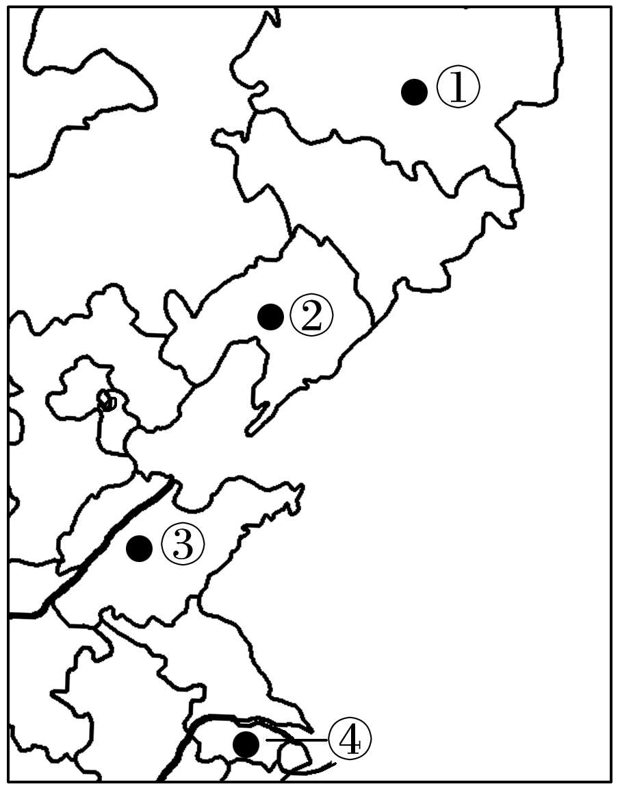
5．有人口学家采用下列公式估算理论人口容量，理论人口容量＝a×(b/c)，其中a为耕地面积，b为熟制，c为每年人均粮食消费所需的耕地面积。假设图示四个城市耕地面积、年人均粮食消费量均大致相同，按照该公式估算，四个城市中理论人口容量最大的是( )
A．① B．② C．③ D．④
6．在各种自然资源中，对人口容量影响最为明显的是水资源。据下图判断，四个城市中人口数量尚未达到人口最大容量的城市是( )
INCLUDEPICTURE "E:\\米昕\\2020\\同步\\地理\\步步高 地理 鲁教版 选择性必修2 新教材\\XX46.tif" \* MERGEFORMATINET INCLUDEPICTURE "E:\\米昕\\2020\\同步\\地理\\步步高 地理 鲁教版 选择性必修2 新教材\\XX46.tif" \* MERGEFORMATINET INCLUDEPICTURE "E:\\米昕\\2020\\同步\\地理\\步步高 地理 鲁教版 选择性必修2 新教材\\word\\XX46.tif" \* MERGEFORMATINET INCLUDEPICTURE "E:\\米昕\\2020\\同步\\地理\\步步高 地理 鲁教版 选择性必修2 新教材\\word\\XX46.tif" \* MERGEFORMATINET INCLUDEPICTURE "E:\\米昕\\2020\\同步\\地理\\步步高 地理 鲁教版 选择性必修2 新教材\\word\\XX46.tif" \* MERGEFORMATINET INCLUDEPICTURE "E:\\米昕\\2020\\同步\\地理\\步步高 地理 鲁教版 选择性必修2 新教材\\word\\XX46.tif" \* MERGEFORMATINET INCLUDEPICTURE "E:\\米昕\\2020\\同步\\地理\\步步高 地理 鲁教版 必修第二册 新教材\\全书完整的Word版文档\\XX46.tif" \* MERGEFORMATINET 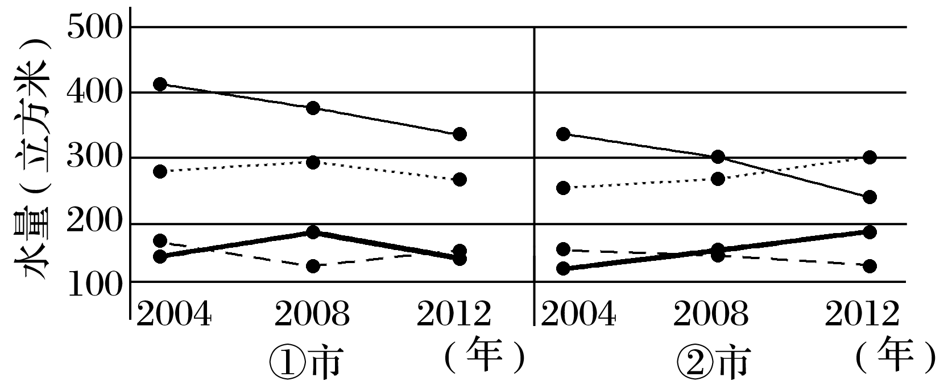
INCLUDEPICTURE "E:\\米昕\\2020\\同步\\地理\\步步高 地理 鲁教版 选择性必修2 新教材\\XX47.tif" \* MERGEFORMATINET INCLUDEPICTURE "E:\\米昕\\2020\\同步\\地理\\步步高 地理 鲁教版 选择性必修2 新教材\\XX47.tif" \* MERGEFORMATINET INCLUDEPICTURE "E:\\米昕\\2020\\同步\\地理\\步步高 地理 鲁教版 选择性必修2 新教材\\word\\XX47.tif" \* MERGEFORMATINET INCLUDEPICTURE "E:\\米昕\\2020\\同步\\地理\\步步高 地理 鲁教版 选择性必修2 新教材\\word\\XX47.tif" \* MERGEFORMATINET INCLUDEPICTURE "E:\\米昕\\2020\\同步\\地理\\步步高 地理 鲁教版 选择性必修2 新教材\\word\\XX47.tif" \* MERGEFORMATINET INCLUDEPICTURE "E:\\米昕\\2020\\同步\\地理\\步步高 地理 鲁教版 选择性必修2 新教材\\word\\XX47.tif" \* MERGEFORMATINET INCLUDEPICTURE "E:\\米昕\\2020\\同步\\地理\\步步高 地理 鲁教版 必修第二册 新教材\\全书完整的Word版文档\\XX47.tif" \* MERGEFORMATINET 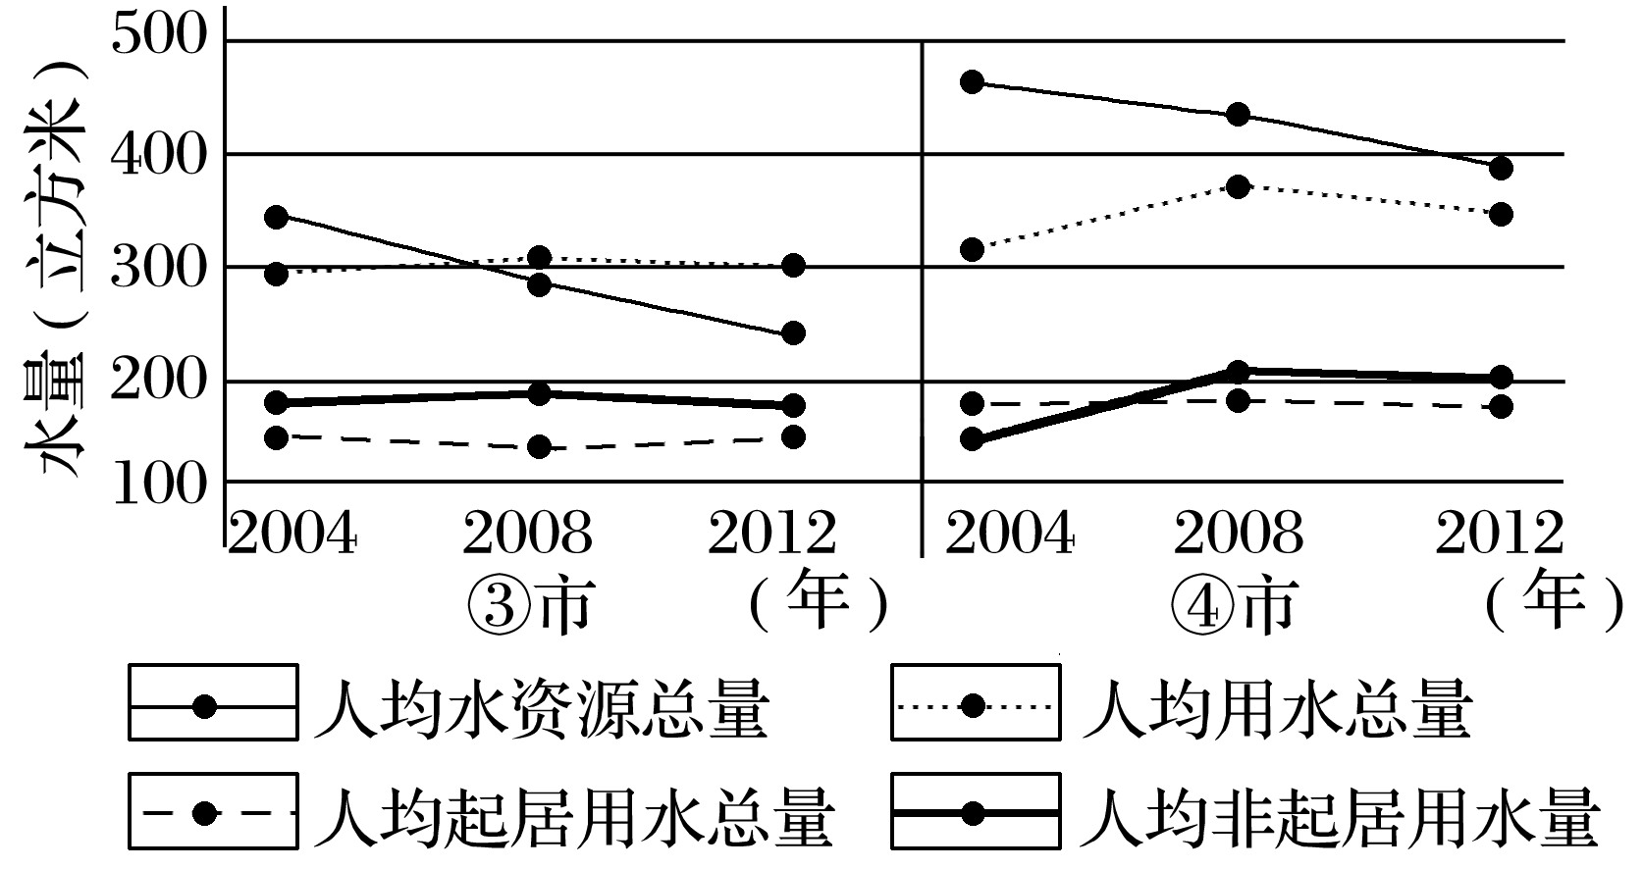
A．①② B．③④ C．①④ D．②③
下图为“某城市功能区分布示意图”。据此回答7～8题。
INCLUDEPICTURE "E:\\米昕\\2020\\同步\\地理\\步步高 地理 鲁教版 选择性必修2 新教材\\XX327.TIF" \* MERGEFORMATINET INCLUDEPICTURE "E:\\米昕\\2020\\同步\\地理\\步步高 地理 鲁教版 选择性必修2 新教材\\XX327.TIF" \* MERGEFORMATINET INCLUDEPICTURE "E:\\米昕\\2020\\同步\\地理\\步步高 地理 鲁教版 选择性必修2 新教材\\word\\XX327.TIF" \* MERGEFORMATINET INCLUDEPICTURE "E:\\米昕\\2020\\同步\\地理\\步步高 地理 鲁教版 选择性必修2 新教材\\word\\XX327.TIF" \* MERGEFORMATINET INCLUDEPICTURE "E:\\米昕\\2020\\同步\\地理\\步步高 地理 鲁教版 选择性必修2 新教材\\word\\XX327.TIF" \* MERGEFORMATINET INCLUDEPICTURE "E:\\米昕\\2020\\同步\\地理\\步步高 地理 鲁教版 选择性必修2 新教材\\word\\XX327.TIF" \* MERGEFORMATINET INCLUDEPICTURE "E:\\米昕\\2020\\同步\\地理\\步步高 地理 鲁教版 必修第二册 新教材\\全书完整的Word版文档\\XX327.TIF" \* MERGEFORMATINET 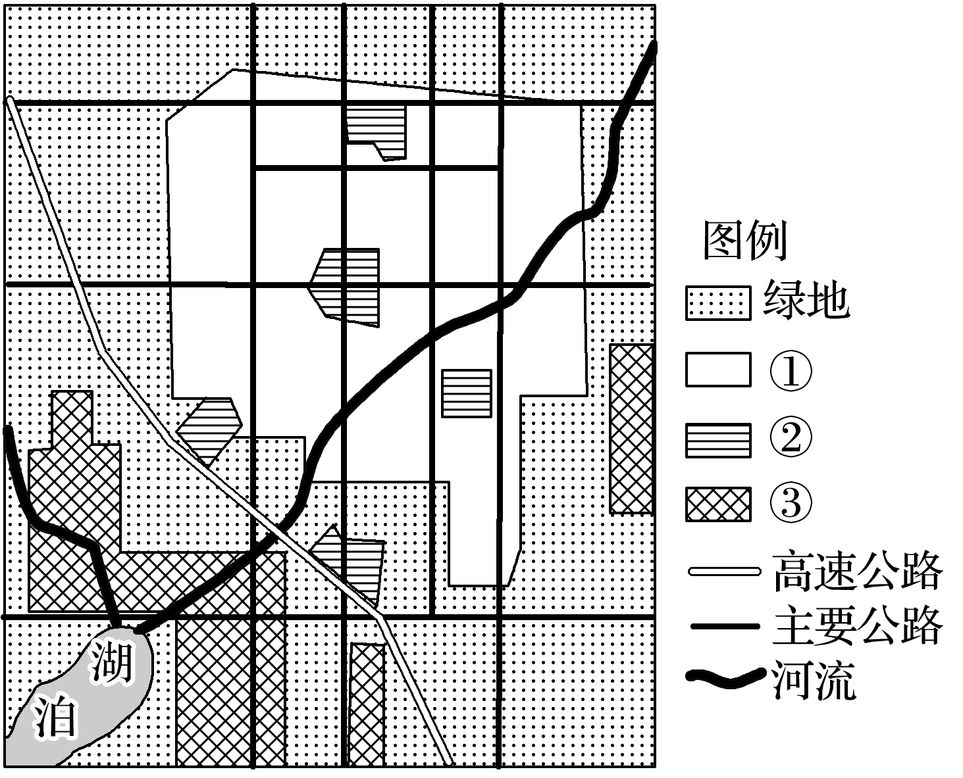
7．对②功能区布局影响最小的因素是( )
A．地租水平 B．交通运输
C．人口数量 D．生态环境
8．该市进行城市功能区布局时，充分考虑了盛行风的影响。则该城市的主导风向为( )
A．偏东风 B．偏南风 C．偏西风 D．偏北风

(2020·湖北武汉期中)“梳式布局”是我国岭南地区典型的村落布局形式，村中的建筑顺坡而建，前低后高，像梳子一样纵向排列，前后建筑之间空隙很小，两列建筑之间有一小巷，宽约1.2米至2.0米，是村内的主要交通道路；村落多以水域为中心布局，村前多为湖泊或池塘。下图为“岭南地区村落‘梳式布局’示意图”。据此完成9～10题。
INCLUDEPICTURE "E:\\米昕\\2020\\同步\\地理\\步步高 地理 鲁教版 选择性必修2 新教材\\XX328.TIF" \* MERGEFORMATINET INCLUDEPICTURE "E:\\米昕\\2020\\同步\\地理\\步步高 地理 鲁教版 选择性必修2 新教材\\XX328.TIF" \* MERGEFORMATINET INCLUDEPICTURE "E:\\米昕\\2020\\同步\\地理\\步步高 地理 鲁教版 选择性必修2 新教材\\word\\XX328.TIF" \* MERGEFORMATINET INCLUDEPICTURE "E:\\米昕\\2020\\同步\\地理\\步步高 地理 鲁教版 选择性必修2 新教材\\word\\XX328.TIF" \* MERGEFORMATINET INCLUDEPICTURE "E:\\米昕\\2020\\同步\\地理\\步步高 地理 鲁教版 选择性必修2 新教材\\word\\XX328.TIF" \* MERGEFORMATINET INCLUDEPICTURE "E:\\米昕\\2020\\同步\\地理\\步步高 地理 鲁教版 选择性必修2 新教材\\word\\XX328.TIF" \* MERGEFORMATINET INCLUDEPICTURE "E:\\米昕\\2020\\同步\\地理\\步步高 地理 鲁教版 必修第二册 新教材\\全书完整的Word版文档\\XX328.TIF" \* MERGEFORMATINET 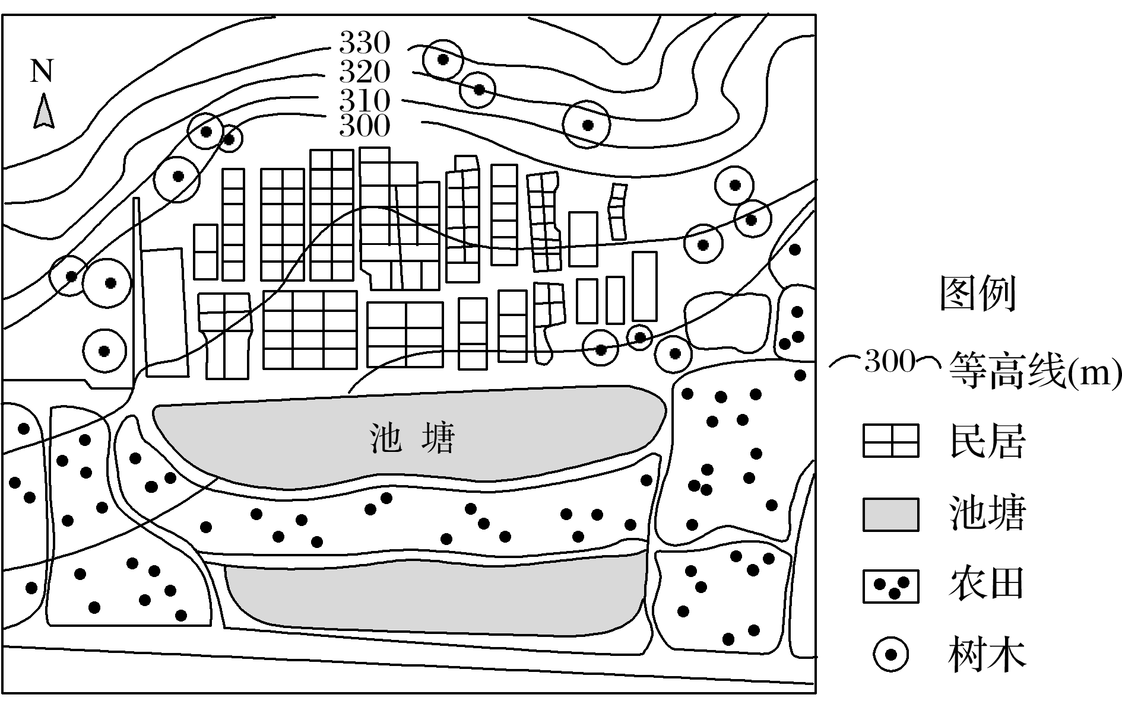
9．岭南地区村落采用“梳式布局”的主要目的是( )
A．采光和防风 B．通风和排水
C．御寒和防沙 D．防潮和防盗
10．岭南地区民居多以水域为中心布局主要是为了( )
A．灌溉农田 B．取水防火
C．生活供水 D．防御洪灾
下图示意在城市发展的不同阶段城镇化与工业化的相关关系。读图回答11～12题。
INCLUDEPICTURE "E:\\米昕\\2020\\同步\\地理\\步步高 地理 鲁教版 选择性必修2 新教材\\XX329.TIF" \* MERGEFORMATINET INCLUDEPICTURE "E:\\米昕\\2020\\同步\\地理\\步步高 地理 鲁教版 选择性必修2 新教材\\XX329.TIF" \* MERGEFORMATINET INCLUDEPICTURE "E:\\米昕\\2020\\同步\\地理\\步步高 地理 鲁教版 选择性必修2 新教材\\word\\XX329.TIF" \* MERGEFORMATINET INCLUDEPICTURE "E:\\米昕\\2020\\同步\\地理\\步步高 地理 鲁教版 选择性必修2 新教材\\word\\XX329.TIF" \* MERGEFORMATINET INCLUDEPICTURE "E:\\米昕\\2020\\同步\\地理\\步步高 地理 鲁教版 选择性必修2 新教材\\word\\XX329.TIF" \* MERGEFORMATINET INCLUDEPICTURE "E:\\米昕\\2020\\同步\\地理\\步步高 地理 鲁教版 选择性必修2 新教材\\word\\XX329.TIF" \* MERGEFORMATINET INCLUDEPICTURE "E:\\米昕\\2020\\同步\\地理\\步步高 地理 鲁教版 必修第二册 新教材\\全书完整的Word版文档\\XX329.TIF" \* MERGEFORMATINET 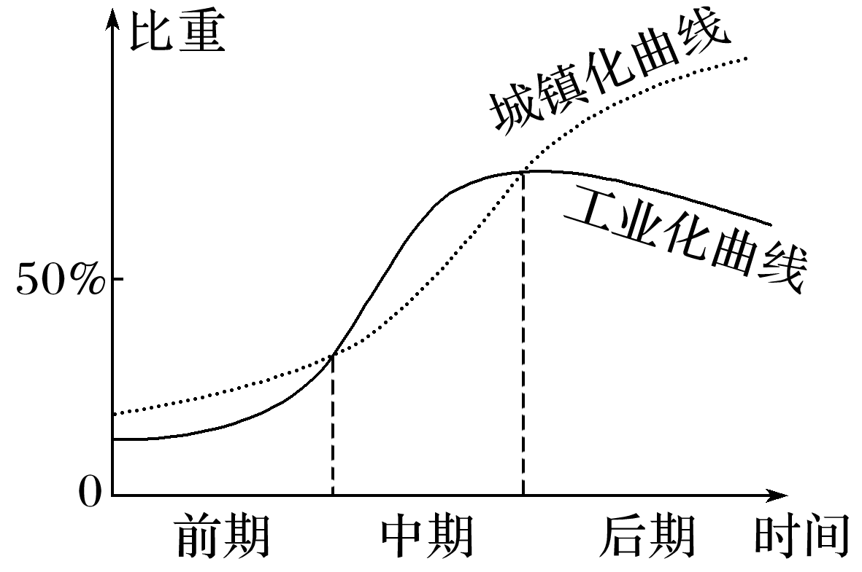
11．在城市发展的不同时期，下列关于城镇化和工业化关系的叙述，正确的是( )
A．前期，工业化速度滞后于城镇化速度，工业化对城镇化没有推动作用
B．中期，工业化水平高于城镇化水平，工业化是城镇化的主要推动力
C．后期，工业化速度滞后于城镇化速度，必然导致过度城镇化现象
D．在城镇化前期和后期，工业化对城镇化具有阻碍作用，中期反之
12．后期，推动城镇化发展的直接动力主要是( )
A．农业 B．工业
C．第三产业 D．采矿业
国际上形成了两大类城镇化扩容模式，一类是以美国、加拿大、澳大利亚为代表的“外延式”，该模式建筑密度较低，主要在两维空间内扩大城市容量；另一类是以日本、新加坡和中国香港为代表的“内涵式”，该模式既保持城区较高的建筑密度，又充分开发利用地下空间。据此回答13～14题。
13．美国、加拿大、澳大利亚之所以采用“外延式”的城市扩容模式，主要是基于( )
A．城镇化水平 B．人口密度
C．人口数量 D．经济发展水平
14．若我国城市在发展中效仿美、加、澳的模式，追求宽马路、大广场等低密度、高标准建筑的布局，将会带来的后果是( )
A．城市中心萎缩加剧
B．增加就业困难，失业人数增多
C．交通拥挤、居住条件差
D．降低土地资源的利用率
(2020·山东省模拟)T镇是我国最大的葫芦种植、加工基地，葫芦种植加工历史已有2 000多年。T镇的葫芦雕刻工艺于2008年被评为国家级非物质文化遗产，葫芦产品深受国内外广大消费者喜爱(下图)。大学生安迪参加暑期社会实践，对家乡T镇的葫芦产业进行调研，发现早期葫芦种植主要集中在T镇，近几年逐渐向周边乡镇扩散，葫芦产业由传统加工产业向新型创意产业转化。据此完成15～17题。
INCLUDEPICTURE "E:\\米昕\\2020\\同步\\地理\\步步高 地理 鲁教版 选择性必修2 新教材\\XX330.TIF" \* MERGEFORMATINET INCLUDEPICTURE "E:\\米昕\\2020\\同步\\地理\\步步高 地理 鲁教版 选择性必修2 新教材\\XX330.TIF" \* MERGEFORMATINET INCLUDEPICTURE "E:\\米昕\\2020\\同步\\地理\\步步高 地理 鲁教版 选择性必修2 新教材\\word\\XX330.TIF" \* MERGEFORMATINET INCLUDEPICTURE "E:\\米昕\\2020\\同步\\地理\\步步高 地理 鲁教版 选择性必修2 新教材\\word\\XX330.TIF" \* MERGEFORMATINET INCLUDEPICTURE "E:\\米昕\\2020\\同步\\地理\\步步高 地理 鲁教版 选择性必修2 新教材\\word\\XX330.TIF" \* MERGEFORMATINET INCLUDEPICTURE "E:\\米昕\\2020\\同步\\地理\\步步高 地理 鲁教版 选择性必修2 新教材\\word\\XX330.TIF" \* MERGEFORMATINET INCLUDEPICTURE "E:\\米昕\\2020\\同步\\地理\\步步高 地理 鲁教版 必修第二册 新教材\\全书完整的Word版文档\\XX330.TIF" \* MERGEFORMATINET 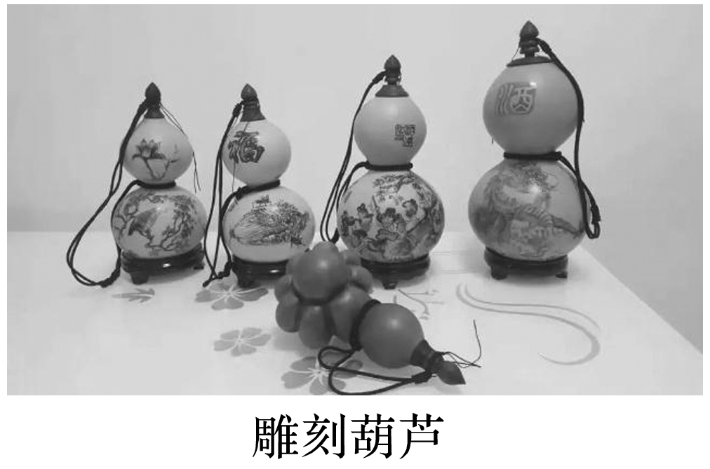
15．雕刻葫芦深受广大消费者喜爱，主要原因是其( )
A．文化内涵丰富 B．产品用途广泛
C．价格低廉 D．经久耐用
16．葫芦种植逐渐向周边乡镇扩散，有利于周边乡镇( )
A．生态环境保护 B．农民收入增加
C．产业结构优化 D．城镇化水平提高
17．影响T镇葫芦产业向新型创意产业转化的主要因素是( )
A．交通条件 B．原材料
C．研发投入 D．劳动力数量
“互联网＋”就是“互联网＋各个传统行业”，不是简单的两者相加，而是利用信息通信技术以及互联网平台，让互联网与传统行业进行深度融合，创造新的生态发展。近年来在政府的引领下，浙江农村出现了“互联网＋”新的运营模式，浙江多地农村涌现出众多特色农产品基地，简称农特基地，形成上游农产品生产－中游农产品加工－下游农产品销售和旅游等的全产业链集聚。读图完成18～19题。
INCLUDEPICTURE "E:\\米昕\\2020\\同步\\地理\\步步高 地理 鲁教版 选择性必修2 新教材\\XX331.TIF" \* MERGEFORMATINET INCLUDEPICTURE "E:\\米昕\\2020\\同步\\地理\\步步高 地理 鲁教版 选择性必修2 新教材\\XX331.TIF" \* MERGEFORMATINET INCLUDEPICTURE "E:\\米昕\\2020\\同步\\地理\\步步高 地理 鲁教版 选择性必修2 新教材\\word\\XX331.TIF" \* MERGEFORMATINET INCLUDEPICTURE "E:\\米昕\\2020\\同步\\地理\\步步高 地理 鲁教版 选择性必修2 新教材\\word\\XX331.TIF" \* MERGEFORMATINET INCLUDEPICTURE "E:\\米昕\\2020\\同步\\地理\\步步高 地理 鲁教版 选择性必修2 新教材\\word\\XX331.TIF" \* MERGEFORMATINET INCLUDEPICTURE "E:\\米昕\\2020\\同步\\地理\\步步高 地理 鲁教版 选择性必修2 新教材\\word\\XX331.TIF" \* MERGEFORMATINET INCLUDEPICTURE "E:\\米昕\\2020\\同步\\地理\\步步高 地理 鲁教版 必修第二册 新教材\\全书完整的Word版文档\\XX331.TIF" \* MERGEFORMATINET 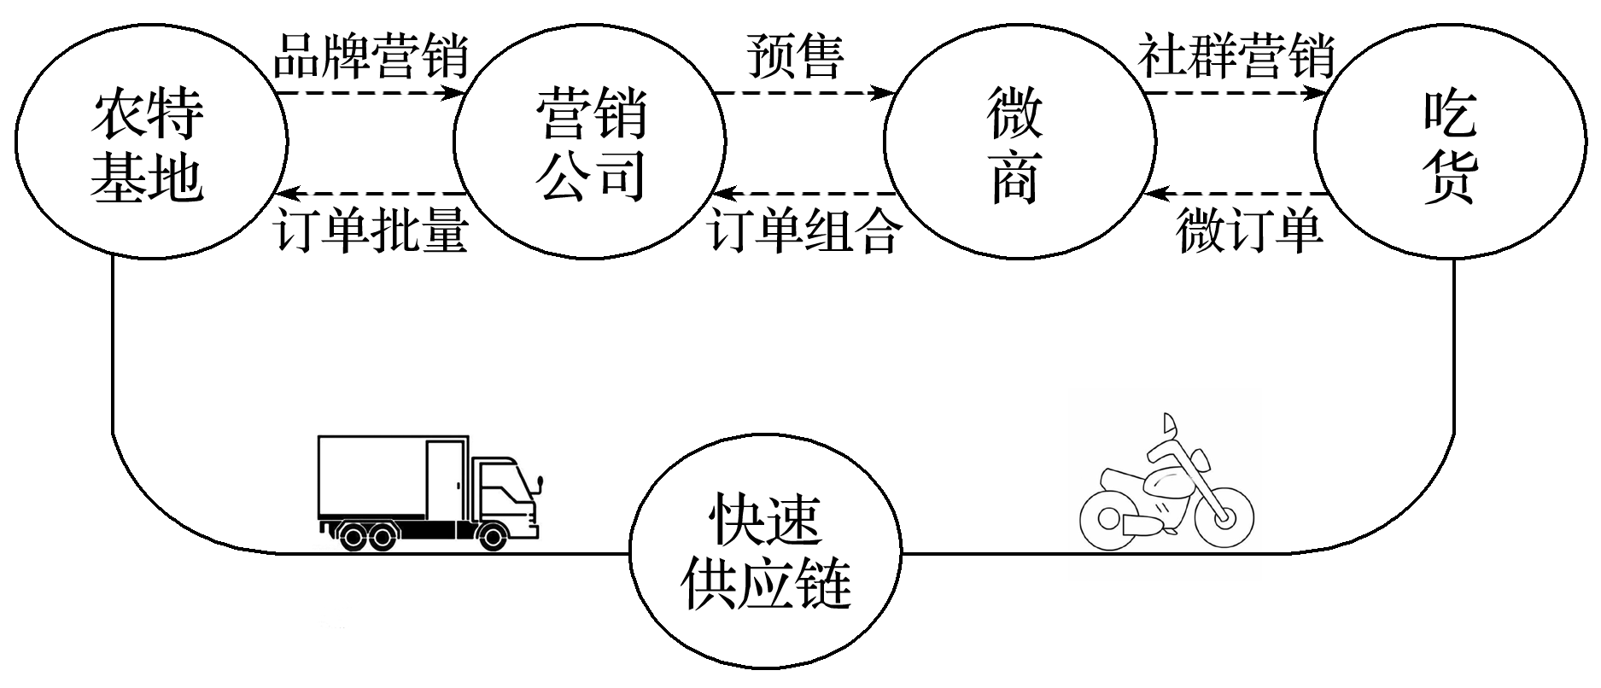
18．近年来浙江农村出现特色农产品基地主要得益于( )
A．气候变化 B．河流整治
C．交通便利 D．互联网和农业的结合
19．全产业链集聚有利于农村( )
①提高人口迁出率 ②加快城镇化进程 ③加快交通运输建设 ④提高老龄人口比重
A．①② B．①③
C．②③ D．③④
河南省安阳市地处豫、晋、冀三省交界处，地处太行山向华北平原的过渡地带，既有较早修建的京广铁路、107国道从中穿过，也有近年来修建的京港澳高速公路和京广高铁从东部经过，这些交通线路对安阳市的城市空间形态和区域发展产生了很大影响。下图为“河南省安阳市主要交通线分布图”。据此完成20～21题。
INCLUDEPICTURE "E:\\米昕\\2020\\同步\\地理\\步步高 地理 鲁教版 选择性必修2 新教材\\XX332.TIF" \* MERGEFORMATINET INCLUDEPICTURE "E:\\米昕\\2020\\同步\\地理\\步步高 地理 鲁教版 选择性必修2 新教材\\XX332.TIF" \* MERGEFORMATINET INCLUDEPICTURE "E:\\米昕\\2020\\同步\\地理\\步步高 地理 鲁教版 选择性必修2 新教材\\word\\XX332.TIF" \* MERGEFORMATINET INCLUDEPICTURE "E:\\米昕\\2020\\同步\\地理\\步步高 地理 鲁教版 选择性必修2 新教材\\word\\XX332.TIF" \* MERGEFORMATINET INCLUDEPICTURE "E:\\米昕\\2020\\同步\\地理\\步步高 地理 鲁教版 选择性必修2 新教材\\word\\XX332.TIF" \* MERGEFORMATINET INCLUDEPICTURE "E:\\米昕\\2020\\同步\\地理\\步步高 地理 鲁教版 选择性必修2 新教材\\word\\XX332.TIF" \* MERGEFORMATINET INCLUDEPICTURE "E:\\米昕\\2020\\同步\\地理\\步步高 地理 鲁教版 必修第二册 新教材\\全书完整的Word版文档\\XX332.TIF" \* MERGEFORMATINET 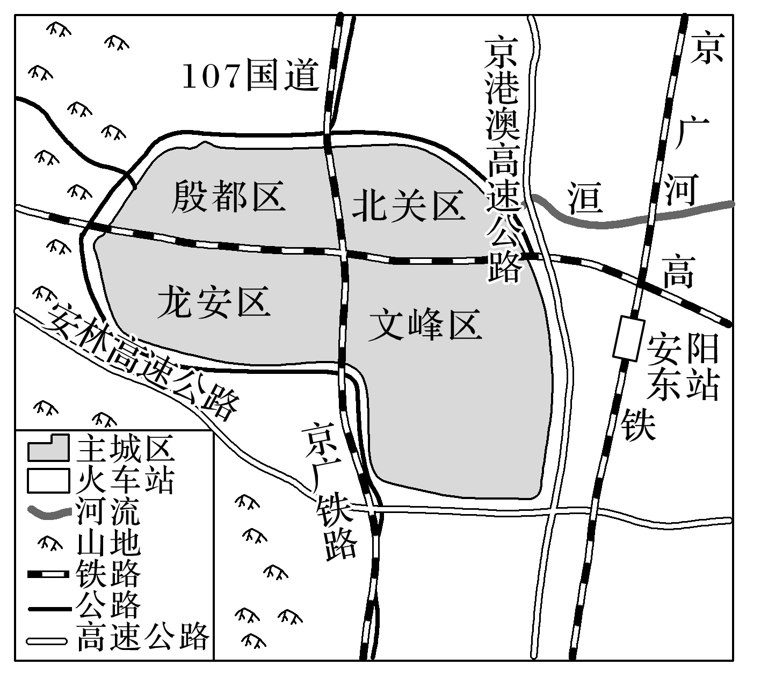
20．推测安阳市未来城市空间发展的主要方向是( )
A．向西发展 B．向北发展
C．向南发展 D．向东发展

21．京广高铁对安阳市城市发展的影响主要是( )
①增加资源外运量 ②推进城镇化进程 ③缩短了人们的出行时间 ④扩大了城市的行政范围
A．①② B．②③ C．③④ D．①④
湾区经济是一种重要的滨海经济形态。读图回答22～23题。
INCLUDEPICTURE "E:\\米昕\\2020\\同步\\地理\\步步高 地理 鲁教版 选择性必修2 新教材\\XX333.TIF" \* MERGEFORMATINET INCLUDEPICTURE "E:\\米昕\\2020\\同步\\地理\\步步高 地理 鲁教版 选择性必修2 新教材\\XX333.TIF" \* MERGEFORMATINET INCLUDEPICTURE "E:\\米昕\\2020\\同步\\地理\\步步高 地理 鲁教版 选择性必修2 新教材\\word\\XX333.TIF" \* MERGEFORMATINET INCLUDEPICTURE "E:\\米昕\\2020\\同步\\地理\\步步高 地理 鲁教版 选择性必修2 新教材\\word\\XX333.TIF" \* MERGEFORMATINET INCLUDEPICTURE "E:\\米昕\\2020\\同步\\地理\\步步高 地理 鲁教版 选择性必修2 新教材\\word\\XX333.TIF" \* MERGEFORMATINET INCLUDEPICTURE "E:\\米昕\\2020\\同步\\地理\\步步高 地理 鲁教版 选择性必修2 新教材\\word\\XX333.TIF" \* MERGEFORMATINET INCLUDEPICTURE "E:\\米昕\\2020\\同步\\地理\\步步高 地理 鲁教版 必修第二册 新教材\\全书完整的Word版文档\\XX333.TIF" \* MERGEFORMATINET 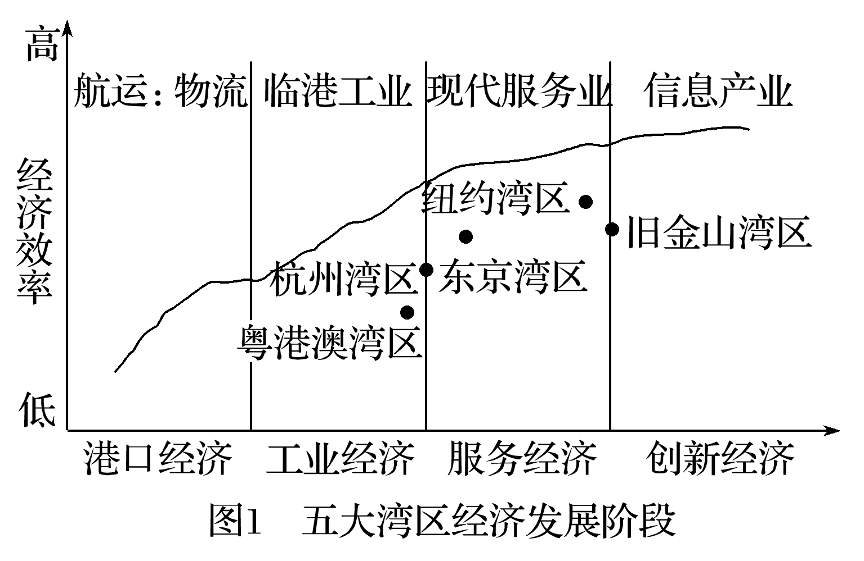
INCLUDEPICTURE "E:\\米昕\\2020\\同步\\地理\\步步高 地理 鲁教版 选择性必修2 新教材\\XX334.TIF" \* MERGEFORMATINET INCLUDEPICTURE "E:\\米昕\\2020\\同步\\地理\\步步高 地理 鲁教版 选择性必修2 新教材\\XX334.TIF" \* MERGEFORMATINET INCLUDEPICTURE "E:\\米昕\\2020\\同步\\地理\\步步高 地理 鲁教版 选择性必修2 新教材\\word\\XX334.TIF" \* MERGEFORMATINET INCLUDEPICTURE "E:\\米昕\\2020\\同步\\地理\\步步高 地理 鲁教版 选择性必修2 新教材\\word\\XX334.TIF" \* MERGEFORMATINET INCLUDEPICTURE "E:\\米昕\\2020\\同步\\地理\\步步高 地理 鲁教版 选择性必修2 新教材\\word\\XX334.TIF" \* MERGEFORMATINET INCLUDEPICTURE "E:\\米昕\\2020\\同步\\地理\\步步高 地理 鲁教版 选择性必修2 新教材\\word\\XX334.TIF" \* MERGEFORMATINET INCLUDEPICTURE "E:\\米昕\\2020\\同步\\地理\\步步高 地理 鲁教版 必修第二册 新教材\\全书完整的Word版文档\\XX334.TIF" \* MERGEFORMATINET 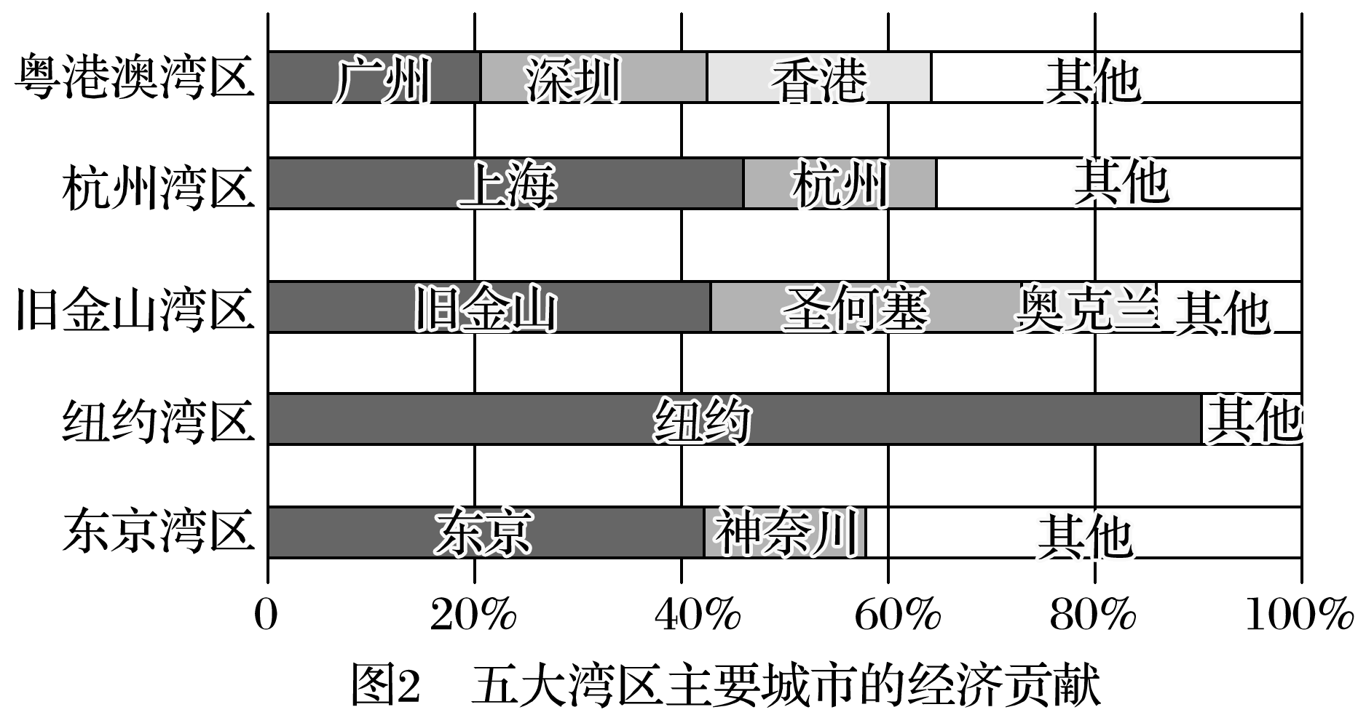
22．五大湾区( )
A．各主要城市均衡发展，分工明确
B．主导产业为高技术、高附加值的优势产业
C．以天然港口为发展基础，始终以海运为主要对外联系方式
D．依托核心城市发达的交通和对外交往能力，带动区域发展
23．与旧金山湾区相比( )
A．东京湾区经济效率更高
B．粤港澳湾区制造业比重更大
C．纽约湾区信息产业更发达
D．杭州湾区经济发展起步更早
(2020·浙江温州市龙湾中学开学考试)有关部门对我国118个城市连续监测数据显示，约有64%的城市地下水遭受严重污染，33%的城市地下水受到轻度污染，基本清洁的城市地下水只有3%。城镇化进程不断加速带来的地下水污染问题，已经对人体健康和生活安全构成了严重威胁。下图为“我国城市地下水污染示意图”。据此完成24～25题。
INCLUDEPICTURE "E:\\米昕\\2020\\同步\\地理\\步步高 地理 鲁教版 选择性必修2 新教材\\+28.TIF" \* MERGEFORMATINET INCLUDEPICTURE "E:\\米昕\\2020\\同步\\地理\\步步高 地理 鲁教版 选择性必修2 新教材\\+28.TIF" \* MERGEFORMATINET INCLUDEPICTURE "E:\\米昕\\2020\\同步\\地理\\步步高 地理 鲁教版 选择性必修2 新教材\\word\\+28.TIF" \* MERGEFORMATINET INCLUDEPICTURE "E:\\米昕\\2020\\同步\\地理\\步步高 地理 鲁教版 选择性必修2 新教材\\word\\+28.TIF" \* MERGEFORMATINET INCLUDEPICTURE "E:\\米昕\\2020\\同步\\地理\\步步高 地理 鲁教版 选择性必修2 新教材\\word\\+28.TIF" \* MERGEFORMATINET INCLUDEPICTURE "E:\\米昕\\2020\\同步\\地理\\步步高 地理 鲁教版 选择性必修2 新教材\\word\\+28.TIF" \* MERGEFORMATINET INCLUDEPICTURE "E:\\米昕\\2020\\同步\\地理\\步步高 地理 鲁教版 必修第二册 新教材\\全书完整的Word版文档\\+28.TIF" \* MERGEFORMATINET 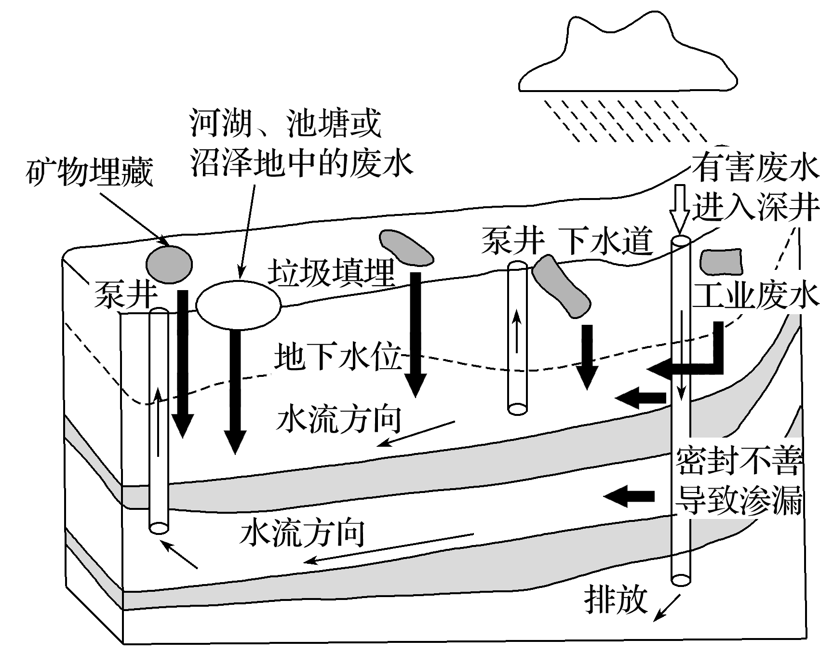
24．我国大部分城市地下水污染比较严重主要是由于( )
A．下渗量增加 B．地表水污染严重
C．降水污染严重 D．过度开采地下水
25．我国城市地下水污染难以治理的主要原因是( )
①污染源多 ②地下水更新快 ③难以监测监管 ④地下水水位变化大
A．①③ B．①④ C．②③ D．②④
二、综合题(共4题，共50分)
26．(2020·山东潍坊月考)阅读图文材料，完成下列要求。(14分)
秘鲁位于南美洲西部，西临太平洋，靠近世界著名的秘鲁渔场(图1)。该国地形一般分为西部平原、中部山区和东部平原三大部分，各部分降水差异较大(图2)。受各地自然条件的影响，人口、城市和产业的分布和发展各具特色。
INCLUDEPICTURE "E:\\米昕\\2020\\同步\\地理\\步步高 地理 鲁教版 选择性必修2 新教材\\XX336A.TIF" \* MERGEFORMATINET INCLUDEPICTURE "E:\\米昕\\2020\\同步\\地理\\步步高 地理 鲁教版 选择性必修2 新教材\\XX336A.TIF" \* MERGEFORMATINET INCLUDEPICTURE "E:\\米昕\\2020\\同步\\地理\\步步高 地理 鲁教版 选择性必修2 新教材\\word\\XX336A.TIF" \* MERGEFORMATINET INCLUDEPICTURE "E:\\米昕\\2020\\同步\\地理\\步步高 地理 鲁教版 选择性必修2 新教材\\word\\XX336A.TIF" \* MERGEFORMATINET INCLUDEPICTURE "E:\\米昕\\2020\\同步\\地理\\步步高 地理 鲁教版 选择性必修2 新教材\\word\\XX336A.TIF" \* MERGEFORMATINET INCLUDEPICTURE "E:\\米昕\\2020\\同步\\地理\\步步高 地理 鲁教版 选择性必修2 新教材\\word\\XX336A.TIF" \* MERGEFORMATINET INCLUDEPICTURE "E:\\米昕\\2020\\同步\\地理\\步步高 地理 鲁教版 必修第二册 新教材\\全书完整的Word版文档\\XX336A.TIF" \* MERGEFORMATINET 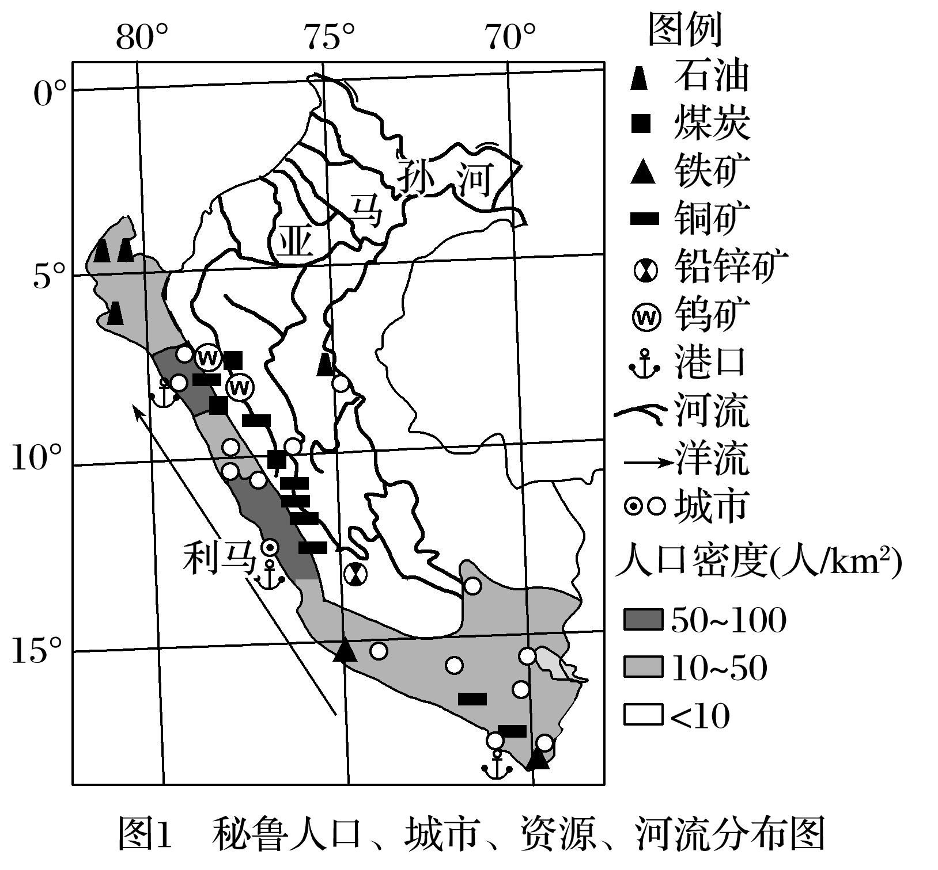
INCLUDEPICTURE "E:\\米昕\\2020\\同步\\地理\\步步高 地理 鲁教版 选择性必修2 新教材\\XX336.TIF" \* MERGEFORMATINET INCLUDEPICTURE "E:\\米昕\\2020\\同步\\地理\\步步高 地理 鲁教版 选择性必修2 新教材\\XX336.TIF" \* MERGEFORMATINET INCLUDEPICTURE "E:\\米昕\\2020\\同步\\地理\\步步高 地理 鲁教版 选择性必修2 新教材\\word\\XX336.TIF" \* MERGEFORMATINET INCLUDEPICTURE "E:\\米昕\\2020\\同步\\地理\\步步高 地理 鲁教版 选择性必修2 新教材\\word\\XX336.TIF" \* MERGEFORMATINET INCLUDEPICTURE "E:\\米昕\\2020\\同步\\地理\\步步高 地理 鲁教版 选择性必修2 新教材\\word\\XX336.TIF" \* MERGEFORMATINET INCLUDEPICTURE "E:\\米昕\\2020\\同步\\地理\\步步高 地理 鲁教版 选择性必修2 新教材\\word\\XX336.TIF" \* MERGEFORMATINET INCLUDEPICTURE "E:\\米昕\\2020\\同步\\地理\\步步高 地理 鲁教版 必修第二册 新教材\\全书完整的Word版文档\\XX336.TIF" \* MERGEFORMATINET 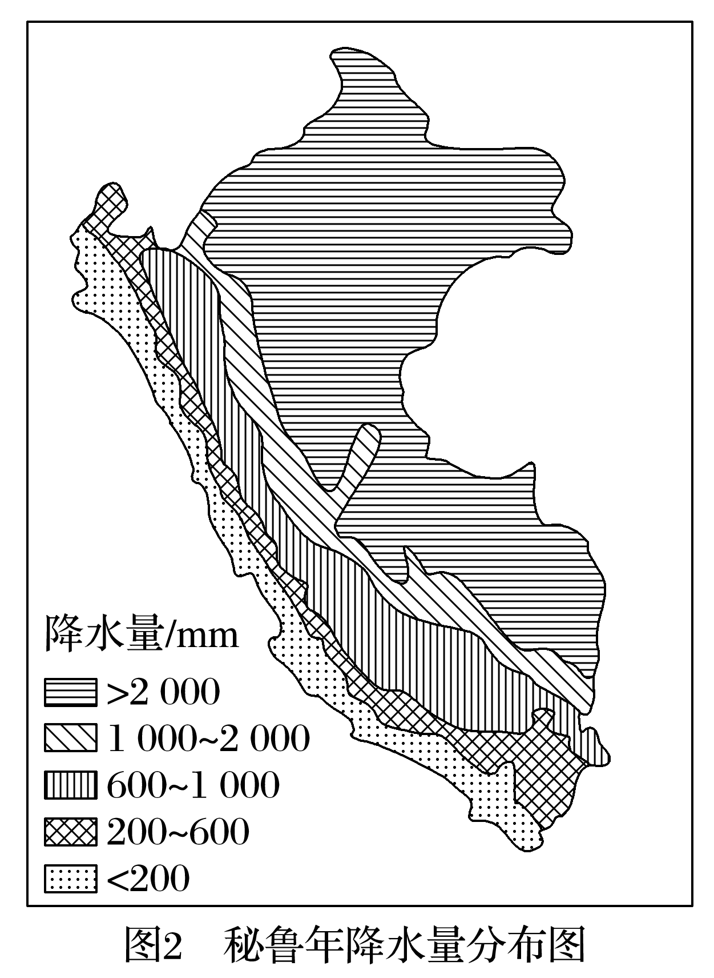
(1)指出秘鲁人口分布最稠密的地形区，并说明理由。(4分)
(2)沿海港口附近分布有许多水产品罐头加工厂，试分析自然原因。(4分)
(3)指出秘鲁西部平原发展农业的不利气候条件，并提出合理的解决措施。(6分)
27．(2020·安徽省联考)读“我国某城市功能区分布示意图”，完成下列要求。(11分)
INCLUDEPICTURE "E:\\米昕\\2020\\同步\\地理\\步步高 地理 鲁教版 选择性必修2 新教材\\+27.TIF" \* MERGEFORMATINET INCLUDEPICTURE "E:\\米昕\\2020\\同步\\地理\\步步高 地理 鲁教版 选择性必修2 新教材\\+27.TIF" \* MERGEFORMATINET INCLUDEPICTURE "E:\\米昕\\2020\\同步\\地理\\步步高 地理 鲁教版 选择性必修2 新教材\\word\\+27.TIF" \* MERGEFORMATINET INCLUDEPICTURE "E:\\米昕\\2020\\同步\\地理\\步步高 地理 鲁教版 选择性必修2 新教材\\word\\+27.TIF" \* MERGEFORMATINET INCLUDEPICTURE "E:\\米昕\\2020\\同步\\地理\\步步高 地理 鲁教版 选择性必修2 新教材\\word\\+27.TIF" \* MERGEFORMATINET INCLUDEPICTURE "E:\\米昕\\2020\\同步\\地理\\步步高 地理 鲁教版 选择性必修2 新教材\\word\\+27.TIF" \* MERGEFORMATINET INCLUDEPICTURE "E:\\米昕\\2020\\同步\\地理\\步步高 地理 鲁教版 必修第二册 新教材\\全书完整的Word版文档\\+27.TIF" \* MERGEFORMATINET 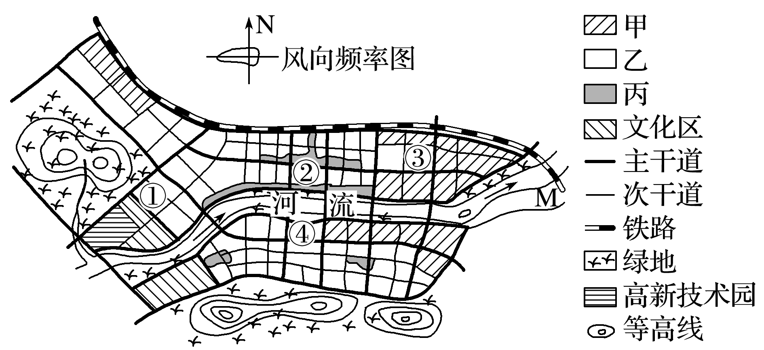
(1)在建的①②③④四地中，地价最高的是________地，并说出主要依据。(3 分)
(2)在甲、乙、丙三类功能区中，M地区最适宜建设的是________类功能区，并说明理由。(4 分)
(3)简述影响图中高新技术园布局的优势条件。(4 分)
28．阅读图文材料，完成下列要求。(14分)
智利是世界重要的鲜果出口国，其独特的自然环境使智利鲜果不易受外来病虫害影响，品种多，质地优。车厘子主要分布在美国、加拿大、智利、大洋洲、欧洲等地，20世纪90年代开始在我国种植，一般在6月份上市，但产量较少，需要进口满足国内需求，近年来，智利车厘子在我国大陆市场所占份额已超过美国成为第一。智利车厘子出口运输方式以海运为主，空运为辅。下图为智利地理位置图。
INCLUDEPICTURE "E:\\米昕\\2020\\同步\\地理\\步步高 地理 鲁教版 选择性必修2 新教材\\XX338.TIF" \* MERGEFORMATINET INCLUDEPICTURE "E:\\米昕\\2020\\同步\\地理\\步步高 地理 鲁教版 选择性必修2 新教材\\XX338.TIF" \* MERGEFORMATINET INCLUDEPICTURE "E:\\米昕\\2020\\同步\\地理\\步步高 地理 鲁教版 选择性必修2 新教材\\word\\XX338.TIF" \* MERGEFORMATINET INCLUDEPICTURE "E:\\米昕\\2020\\同步\\地理\\步步高 地理 鲁教版 选择性必修2 新教材\\word\\XX338.TIF" \* MERGEFORMATINET INCLUDEPICTURE "E:\\米昕\\2020\\同步\\地理\\步步高 地理 鲁教版 选择性必修2 新教材\\word\\XX338.TIF" \* MERGEFORMATINET INCLUDEPICTURE "E:\\米昕\\2020\\同步\\地理\\步步高 地理 鲁教版 选择性必修2 新教材\\word\\XX338.TIF" \* MERGEFORMATINET INCLUDEPICTURE "E:\\米昕\\2020\\同步\\地理\\步步高 地理 鲁教版 必修第二册 新教材\\全书完整的Word版文档\\XX338.TIF" \* MERGEFORMATINET 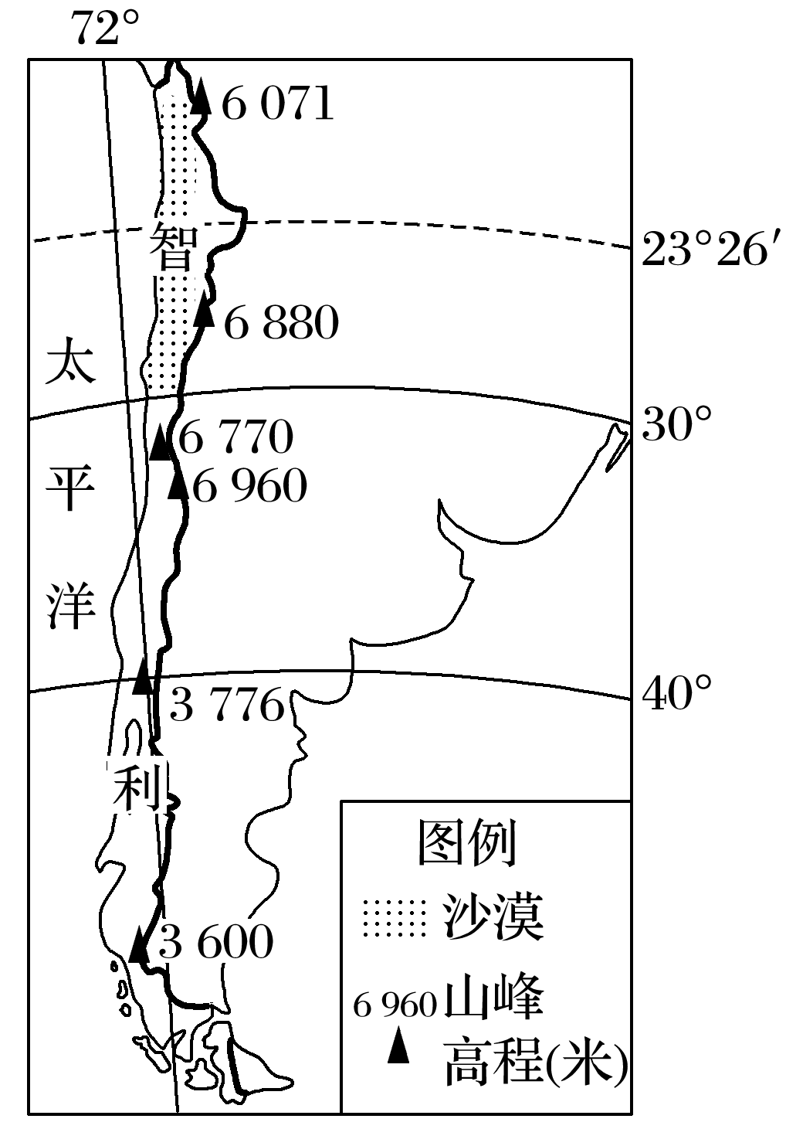
(1)分析智利水果品种丰富的自然原因。(2分)
(2)简述智利鲜果种植不易受外来病虫害影响的自然原因。(4分)
(3)分析与美国相比，智利车厘子在中国市场的竞争优势。(6分)
(4)说出智利车厘子出口采用不同运输方式的优势。(2分)
29．下图为“某产业园生产流程示意图”。读图回答下列问题。(11分)
INCLUDEPICTURE "E:\\米昕\\2020\\同步\\地理\\步步高 地理 鲁教版 选择性必修2 新教材\\+29.TIF" \* MERGEFORMATINET INCLUDEPICTURE "E:\\米昕\\2020\\同步\\地理\\步步高 地理 鲁教版 选择性必修2 新教材\\+29.TIF" \* MERGEFORMATINET INCLUDEPICTURE "E:\\米昕\\2020\\同步\\地理\\步步高 地理 鲁教版 选择性必修2 新教材\\word\\+29.TIF" \* MERGEFORMATINET INCLUDEPICTURE "E:\\米昕\\2020\\同步\\地理\\步步高 地理 鲁教版 选择性必修2 新教材\\word\\+29.TIF" \* MERGEFORMATINET INCLUDEPICTURE "E:\\米昕\\2020\\同步\\地理\\步步高 地理 鲁教版 选择性必修2 新教材\\word\\+29.TIF" \* MERGEFORMATINET INCLUDEPICTURE "E:\\米昕\\2020\\同步\\地理\\步步高 地理 鲁教版 选择性必修2 新教材\\word\\+29.TIF" \* MERGEFORMATINET INCLUDEPICTURE "E:\\米昕\\2020\\同步\\地理\\步步高 地理 鲁教版 必修第二册 新教材\\全书完整的Word版文档\\+29.TIF" \* MERGEFORMATINET 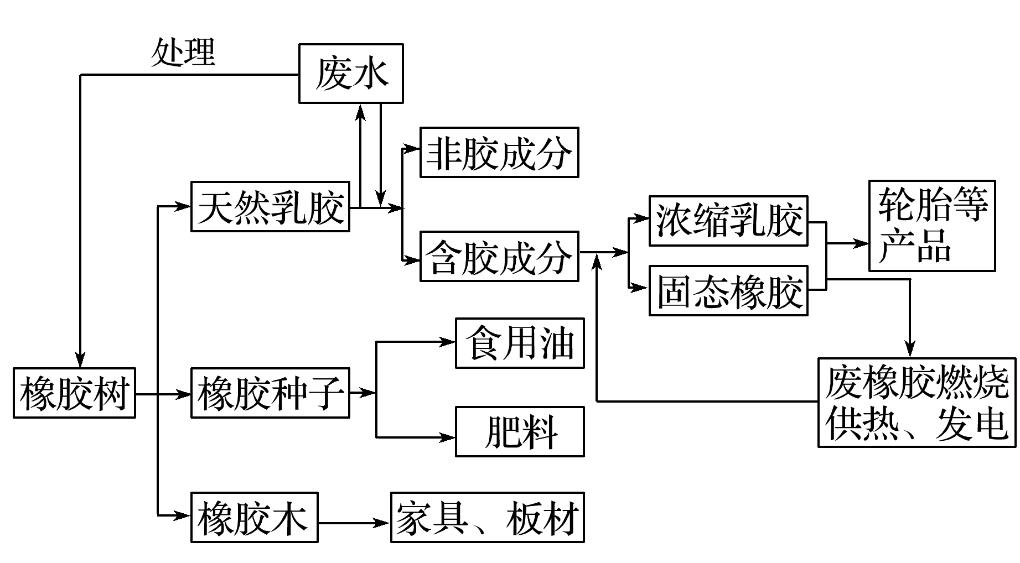
(1)说出该产业园所在地区主要工业部门的类型和主导工业区位因素。(2分)
(2)从可持续发展角度简述该产业园生产链具有的特征。(6分)
(3)分析该产业园在发展过程中可能会出现的环境问题。(3分)

